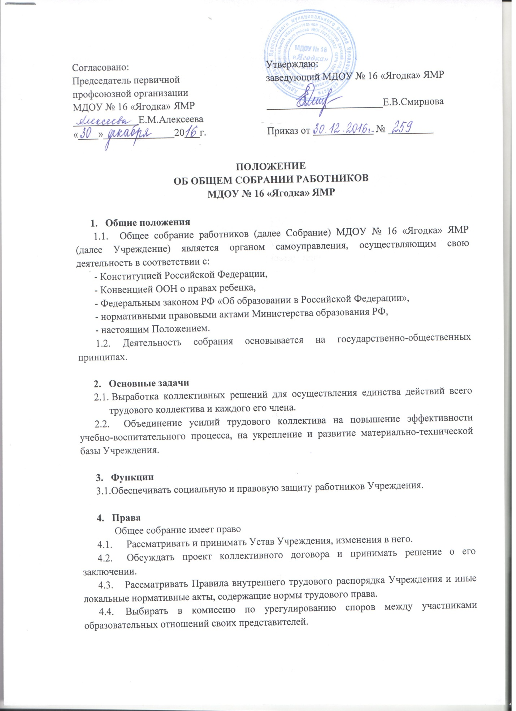 4.5. Рассматривать вопросы безопасности условий труда работников Учреждения, охраны жизни и здоровья обучающихся, развития материально-технической базы Учреждения.

1. **Ответственность**
   1. Решение Собрания является рекомендательным, а закрепленные приказом заведующей Учреждения – обязательным для исполнения всеми членами коллектива.
   2. Собрание несет ответственность за принятые решения и контролирует их исполнение через назначаемых ответственным лиц.
2. **Структура, порядок формирования и организация управления**
   1. Общее собрание работников Учреждения собирается не реже 2 раз в год и действует неопределенный срок.
   2. Общее собрание работников Учреждения считается правомочным, если на нем присутствует более половины от общего числа работников Учреждения.
   3. В целях ведения собрания общее собрание работников Учреждения избирает из своего состава председателя собрания и секретаря собрания. Председатель общего собрания работников Учреждения организует и ведет его заседание, секретарь собрания – ведет протокол заседания и оформляет решения.
   4. Решение общего собрания работников Учреждения принимается открытым голосованием. Решение общего собрания работников Учреждения принимается большинством голосов присутствующих.
   5. Заседания общего собрания работников Учреждения протоколируются. Нумерация протоколов ведется с начала календарного года.